管理体系审核记录表
过程与活动、  抽样计划 | 涉及  条款 | 受审核部门：管理层 主管领导： 汤少宇 张炳辉 陪同人员：汤少连 | 判定
过程与活动、  抽样计划 | 涉及  条款 | 审核员： 于立秋、马焕秋（Q实习）（Q提供专业支持） （微信远程） 审核时间：2022-10-18 | 判定
过程与活动、  抽样计划 | 涉及  条款 | 审核条款：Q:4.1 4.2 4.3 4.4 5.1 5.2 5.3 6.1 6.2 6.3 7.1.1 7.4 9.1 9.3 10.1 10.3  E:4.1 4.2 4.3 4.4 5.1 5.2 5.3 6.1.1 6.1.4 6.2 7.1 7.4 9.1.1 9.3 10.1 10.3  O::4.1 4.2 4.3 4.4 5.1 5.2 5.3 5.4 6.1 6.1.4 6.2 7.1 7.4 9.1.1 9.3 10.1 10.3  资质验证/范围再确认/一阶段问题验证/投诉或事故/政府主管部门监督抽查情况 | 判定
组织环境  相关方需求与期望  确定体系范围  体系及其过程 | QEO：4.1  4.2  4.3  4.4 | 公司概况、环境：  上海发凯市容服务管理有限公司, 成立于2017年, 位于上海市, 是一家以从事房地产业为主的企业。注册资本为500万人民币，统一社会信用代码为91310230MA1K01AA5Q，企业注册地址位于上海市崇明区长兴镇潘园公路1800号3号楼18571室（上海泰和经济发展区），经营范围包含：城市市容管理服务，物业管理，家政服务，保洁服务，仓储服务（除危险化学品），装卸服务，停车场服务，建筑装饰装修建设工程设计与施工，市政公用建设工程施工，风景园林建设工程专项设计，绿化养护服务，管道建设工程专业施工，土石方建设工程专业施工，通信建设工程施工，水暖电安装建设工程作业，电子商务（不得从事增值电信、金融业务），商务咨询，企业管理咨询，房地产经纪，餐饮企业管理，橡塑制品、建筑材料、汽车的销售。【依法须经批准的项目，经相关部门批准后方可开展经营活动】。  以质量立足市场；以品牌追逐市场；以信誉赢取市场；以实力拓展市场。竭诚尽力、无微不至、业主至上、服务第一；树立良好的服务意识、端正服务态度、掌握服务技能，追求零缺陷和一次做好；不断改进，为企业员工及客户提供安全、清洁、舒适、高效、温馨的生活和工作环境。  公司现人员20人。管理人员3人，其余操作17人，无临时工和季节工。目前下设行政部、服务部等。组织机构设置合理。  2022年按照GB/T19001-2016 IDT ISO9001：2015、GB/T24001-2016 IDT ISO14001：2015、GB/T45001-2020 IDT ISO45001：2018标准的要求，于2022年3月15日发布、实施目前正在运行的FK-QES-SC版本：A/0管理手册。公司在注重服务质量的基础上，一直关注环境效益和员工利益，实现企业可持续发展。目前体系运行良好。  在体系运行过程中，根据公司机构设置和标准要求，识别过程及其相互作用，确定其过程方法、风险控制要求，形成了一套适用的体系文件，体现了PDCA循环。  最高管理者委托管理者代表领导行政部负责管理体系的策划，包括质量、环境、职业健康安全管理所需过程的识别，受控条件和测量方法的确定，职责落实，资源配置等，其输出体现在管理体系文件中。在对管理体系的变更进行策划和实施时，应保持体系的持续性和完整性。  管理体系范围的确定：  质量管理体系覆盖的业务范围: 城市市容管理服务。  环境管理体系覆盖的业务范围: 与城市市容管理服务相关的环境管理活动。  职业健康安全管理体系覆盖的业务范围: 与城市市容管理服务相关的职业健康安全管理活动。  地域范围: 上海市虹口区凉城路847弄39号402室。  组织将质量/环境/职业健康安全管理体系范围形成文件，并通过文件发放方式在公司内部进行传递；在与客户沟通中，及时通知客户，为相关方获取。上述范围与企业目前经营范围相一致。  体系自运行以来范围没有变化。  对三个标准引用删减7.1.5，经识别无外包过程。  公司的营业执照有效（见附件）。  目前的城市市容管理服务主要是与上海市普陀区人民政府宜川路街道办事处以及上海市虹口区人民政府凉城新村街道办事处签定的城市市容管理服务。客户的需求是提供优秀的服务、不发生安全事故等要求；  通过与领导层沟通，公司满意率为92% ，从中可以看到各客户对我司是满意的，前期沟通是影响到公司满意度不高的主要因素，从调查结果及客户所提意见来看，我们公司在服务过程中双方之间的沟通较少，这样对公司的长远发展来看是不利的。目前影响沟通的主要原因是人员分配不合理导致，因此我们应该重新定位，采用较完善的管理来减少类似的失误。  公司的相关方包括：立法及政府机构、员工队伍、社区、投资者、客户、供应商等，目前街道办事处对本公司的城市市容管理服务要求较高，本公司服务人员按求完成工作，得到了街道办事处的认可，因此街道办事处长时间愿意与本公司合作，行政部负责对这些相关方及其要求的相关信息进行监视和评审，以便于理解和持续满足相关方的需求和期望。  公司识别了内部因素（公司的价值观、文化、知识、绩效等相关因素）和外部因素（国际、国家、地区和当地的各种法律法规、技术、竞争、文化和社会因素等）。这些因素可以包括需要考虑的正面和负面因素或条件。行政部通过各部门定期收集信息，对这些内部和外部因素的相关信息进行识别、分析和评审，以确保其充分和适宜。  管理体系及其过程：  1.本公司按照GB/T19001-2016 IDT ISO9001：2015、GB/T24001-2016 IDT ISO14001：2015、GB/T45001-2020 IDT ISO45001：2018标准的要求建立、实施、保持和改进环境/职业健康安全管理体系，包括所需过程及其相互作用。  2.公司明确规定产品及服务执行标准（国家、行业标准）和客户要求，并通过各环节控制，监视、测量、考核使其达到有效运行。  3.公司编制了管理手册、程序文件及三阶管理性文件、记录表格等。通过管理手册、程序文件明确各部门职责、权限；资源管理，测量分析和改进、运行控制等过程。  4.公司编制各类支持性文件及记录表格等作为证明过程运行的证据。  5.通过对各主要环节的风险评估，识别，评价并制定相应措施进行风险控制（包括实施过程中所需要的变更）。  6.通过监视、测量和分析结果以及内审，管理评审等达到持续改进的目的。  目前管理体系运行正常。 | Y
领导的作用和承诺 | QEO:5.1 | 公司最高管理者为总经理，为建立、实施和改进管理体系，并确保其持续的有效性，总经理应通过以下活动，表明对其管理体系建立、实施并持续改进的承诺：  公司总经理通过以下方式证实他对质量、环境和职业健康安全管理体系的领导作用和承诺：  a）对质量、环境和职业健康安全管理体系的有效性承担责任；  b）确保制定质量、环境和职业健康安全管理体系的质量、环境和职业健康安全管理方针和质量、环境和职业健康安全目标，并与公司所处的内外部环境和战略方向相一致；  c） 确保将质量、环境和职业健康安全管理体系要求融入与组织的业务过程；  d）促进使用过程方法和基于风险的思维；  e）确保获得质量、环境和职业健康安全管理体系所需的资源；  f）沟通有效的质量、环境和职业健康安全管理和符合质量、环境和职业健康安全管理体系要求的重要性；  g）确保实现质量、环境和职业健康安全管理体系的预期结果；  h）促进、指导和支持员工努力提高质量、环境和职业健康安全管理体系的有效性作出贡献；  i）促进推动持续改进；  j）支持其他管理者履行相关领域的职责；  k) 当报告事件、危险源、风险和机遇时，保护员工免遭报复；  l) 确保组织建立和实施员工参与和协商的过程；  m) 支持健康安全委员会的建立和运行。  目前各项工作基本得到实施，并取得了一定的效果。  公司主要通过确定顾客相关要求，提供相应产品与相关服务，对顾客使用情况进行跟踪调查；并对顾客满意度感受进行测量与分析，以改进产品与服务，确保能够稳定提供满足顾客要求及适用法律法规要求的产品和服务。  经沟通，公司领导的承诺得到实施，符合要求。 | Y
方针 | QEO：5.2 | 质量、环境及职业健康安全方针:  顾客至上，质量为先，强化管理，持续改进；  关爱环境，预防污染，节约能源，保护地球；  关爱生命，关注安全，遵规守法，降低风险。  公司通过各种宣传方式，将管理方针宣传到本公司各层次，确保方针得到正确的理解和实施。在管理评审会议上，总经理组织对方针的持续适宜性和有效性进行评审，并根据评审结果对其做出必要的调整。当有相关方需要公司提供管理方针时，可通过公司内部进行传递获取。 | Y
组织的角色、职责和权限 | QEO：5.3 | 编制了《管理手册》，规定了最高管理者及各部门和各岗位的职责和权限，以确保管理体系符合各项标准的要求，并确保各个过程获得其预期输出，向最高管理者报告环境、职业健康安全管理体系的绩效及改进机会，确保整个组织推动以顾客为关注焦点，确保在策划和实施管理体系变更时保持其完整性。  经查每个部门均有部门职责和权限，各岗位的职责和权限、任职要求在《岗位任职要求》中得到规定。  经查问组织内的职责和权限基本得到沟通，通过文件发布、传达、会议、培训等了解有关职责和权限。  同总经理交谈，对于自身职责权限比较清楚。 | Y
工作人员的参与和协商 | O:5.4 | 经全体员工大会选举，并公司任命汤少连为公司员工代表，代表负责参与职业健康安全方针、目标、管理方案制定工作；参与职业健康安全方针、目标、管理方案的实施完成情况，监督管理工；.参与公司危险源及重大危险源辩识、风险评价、风险控制的管理工作；参与公司劳动保护用品供方评审、业绩评定及劳动保护用品的发放登记管理工作；参与公司服务现场的定期安全设计检查工作并对整改后的纠正预防情况实施跟踪验证；参与职业健康安全事故、事件的调查、取证、谈判、协商和处理工作；参与职业健康安全管理体系内部审核活动，对事故、事件及不合格项的纠正措施进行验证；参与职业健康安全管理体系管理评审活动，对体系运行提出相关改进建议。  通过员工代表的积极争取，员工的劳保用品得到合理配备并及时发放；员工自己缴纳社保；合理安排作息时间；加强工作中的轮换休息；保证现场饮水供应；落实防暑降温物品；切实做好卫生防疫工作等。 | Y
应对风险和机遇的措施 | Q：6.1  EO：6.1.1 | ----对公司存在的机遇：政策越严格，不规范的企业就不能生存，市场就会越来越大，在公司加强管理的前提下前景会越来越好；帮助发现自身的不足之处，积极改进，促进公司管理的规范化；做好质量管理工作，赢得客户信任和高度满意，成为长期合作伙伴；积极向同行业进行宣传，增加潜在顾客；公司遵守职业健康安全标准，可以切实保障员工职业健康安全，树立良好社会形象，提高公司知名度；公司目前所在区域的社会形势稳定对公司的稳定发展提供比较好的环境；基础设施由公司统一提供，减少一定的资金投入；公司所处位置区域内环保设设施完善，政府职能部门应急联动机制合理，所处位置交通便利，便于紧急事故的救援与处置。  ----企业根据手册的要求、公司情况和内外部的环境，进行风险和机遇的评估，编制了《风险和机遇控制程序》，并提供有“风险和机遇评估分析表” ，从法规要求，相关方要求，社会要求以及公司内部基础设施、人员、财务、环境、职业健康几个方面识别出了风险，并通过风险影响分析，制定了应对措施。  ----风险和机遇应对措施：及时通过网络、同行业、会议等形式收集最新的法律法规和标准；对法律法规进行识别，了解最新的要求和公司适用的条款，寻找公司的不满足之处，制定方案，确保公司满足相关法律法规和标准的要求；组织相关员工学习新的法律法规和标准知识。加强员工的环境意识，降低由于城市市容管理服务对环境的影响，加强安全意识，杜绝安全事故的发生；严格按照制定的管理制度进行管理，确保城市市容管理服务过程安全；一旦在上级主管部门的监督检查过程中发现问题，积极整改并采取纠正措施，必要时采取预防措施。与客户沟通，了解客户要求；确保服务质量稳定，确保不出现质量事故。建立产品保障制度，确定合格供应商，与供应商建立长期合作关系，严格把关产品质量；根据市场价格波动，在价格低时加大采购量，降低成本；与供应商进行交流，应在供货方面保证质量和价格。建立互惠互利的良好合作关系。按照要求加强职业健康安全相关标准的收集评价；落实职业健康安全标准的要求。及时了解顾客反馈，包括顾客投诉，并根据顾客反馈制定应对方案，确保顾客满意；针对顾客投诉进行原因分析，必要时采取纠正措施，确保问题不再发生。积极配备城市市容管理服务提供所需的基础设施；定期对城市市容管理服务提供使用的设施设备进行维护保养；设施设备有损耗时进行登记，根据设备的使用周期提前进行更换等。  做到有制度、有程序、有风险防控措施。  ----提供了：《环境因素识别与评价控制程序》，《危险源辨识与风险评价控制程序》  查程序中规定了职责、工作程序等。  ----核查提供的《风险和机遇评估分析表》  编制：行政部 批准：汤少宇 日期： 2022.03.15  ----评估表内容包括风险及机遇的识别，风险及机遇的评估，风险及机遇应对措施，执行情况，等。  ----有效性评价：有效  ----分析结论：按措施实施  ----评价人：汤少宇  ----评价日期：2022.03.15 | Y
质量、环境、职业健康安全目标及其实现的策划 | QEO：6.2 | ----公司对质量、环境, 职业健康安全 设置了相应目标，并分解到了相关职能层次上。  ----公司的管理目标：  质量环境及职业健康安全目标  - 顾客满意率≥90%；  - 无重大服务质量投诉；  - 固废分类回收处理率100%；  - 火灾事故为0；  - 触电事故为0；  - 意外伤害事故为0。  ----从2022年在3月建立体系以来，1-9月进行了统计，目标均完成。  查见《环境、职业健康安全目标管理方案》，制定措施有效，基本符合要求。 | Y
变更的策划 | Q：6.3 | ----公司通过目标评审的结果、内外部环境因素的变化、相关方的需求和期望的变化等进行识别确定体系变更的需求。并明确了质量、环境和职业健康安全管理体系需要变更时，变更应经策划并系统的实施。明确了变更评估及实施的流程  ----自体系建立以来，体系未发生变更 | Y
监视、测量、分析和评价 | QEO :  9.1.1 | ----组织编制了《.环境因素的识别与评价控制程序》、《危险源辨别和风险评价控制程序》、《环境运行控制程序》、《职业健康安全运行控制程序》、《监视和测量设备控制程序》、及《合规性评价控制程序》等，策划了对绩效的监视和测量，对绩效的分析和评价，对事项进行汇报的程序等,保留了必要的记录文件。  未有上级主管部门的监督检查。  有客户对公司的监督和检查：  ----考核要求：  1.以每月街道考评结果总和作为年终奖罚依据  2.每月对人员工作情况进行不定期检查并打分。工作检查内容包括：人员出勤情况、日常工作情况、当月市容评测发现问题情况、重要时期和重点工作开展清况  3.每月扣分情况高于等于90分的不作扣款处理，在89分到80分之间每月扣款3000元，低于80分以下的每月扣款6000元  4.每月对各第三方队伍工作情况进行评比，当月得分最高的队伍加10分计入考评总和。  责任单位：发凯 得分：95.5  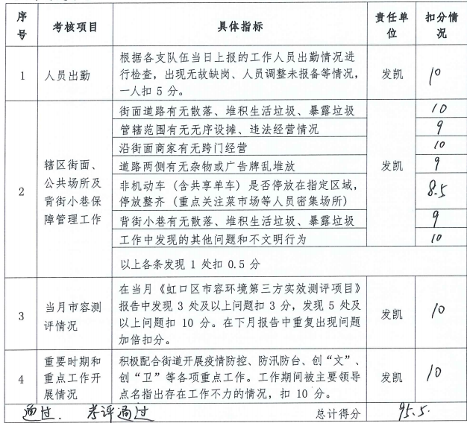  ----查见《环境安全检查记录》。提供了2022年3月26日、2022年6月30日以及2022年9月.30日的安全检查记录。检查项目包括：固废分类及排放；消防安全；现场卫生；电器线路；空调使用；其他等。检查情况：均合格。检查结果及处理：均符合要求。  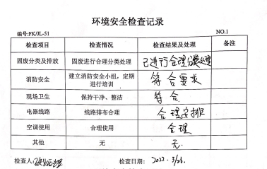  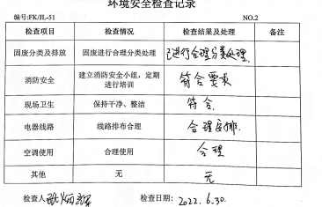  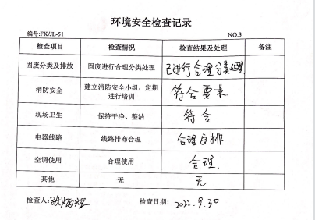  ----查见《环境、职业健康安全目标管理方案 》以及《环境、职业健康安全目标管理方案检查表》。包括检查目标、管理方案及措施；检查日期；完成情况；不符合情况描述；检查人。  ----查见环境、职业健康安全目标管理方案检查每个季度进行一次。目标均已实现，完成情况良好，未出现不符合的情况，检查人：张炳辉 审批人：汤少宇  ----查见《废弃物分类处置表》。处置类别：可回收废弃物、不可回收废弃物、危险废弃物。处置物品：废纸张、废纸箱、生活垃圾、废灯管、废干电池。处置方法：可回收废弃物卖给废品店，不可回收废弃物交给物业处理。查是否有交接单。查见2021.11-2022.1月份的《有毒有害废弃物处理统计表 》，处理内容为废电池、废墨盒；处理方式：物业分类垃圾桶、交给供方；处理人：房慧雨；处置方式符合要求。  ----查见《灭火器日常点检表》。每月分上、下半月点检，点检内容：灭火箱表面干净无灰尘；检查灭火器压力是否正常；检查铅封是否完好；检查喷管是否完好、是否老化；检查灭火器筒体外表面是否完好，若发现有生锈，凹陷等缺陷应作报废处理，重新更换灭火器。检查人：俞祖钢。  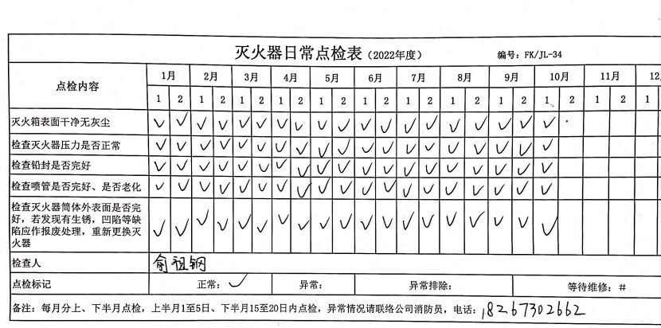  ----查见《水电资源能源使用记录》。统计2022年3月-2022年9月水电使用记录。由物业提供水电费 记录人：张炳辉。  ----查见《劳防用品发放记录表》，包括发放的劳保用品名称、数量、领用人签字、领用日期等。  经查，公司经营能遵守相关的法律法规，没有违反环境、职业健康安全法律法规现象，没有发生环境与职业健康安全的事故。  ----手册中规定了监视、测量、分析和评价的内容。  ----总经理主持每年开展内审、管理评审，对公司的内外部环境因素进行识别和定期评价，对管理体系的有效性进行评审，收集相关方的反馈，按年完成公司管理目标的统计情况，显示均完成。  ----公司监视测量内容包括对管理体系运行控制情况进行监督；质量和环境和职业健康目标完成情况分析、顾客满意度调查分析报告等。显示均完成 | Y
环境因素、合规义务、  措施的策划 | E:  6.1.2  6.1.3  6.1.4 | ----公司进行了环境因素识别，进行了法律法规的收集和获取，进行措施进行控制管理环境因素、合规义务、识别的风险和机遇，并制定了相应的应对措施，收到了一定的效果；  ----提供了《环境因素识别评价表》  内容有服务/活动；环境因素；产生的环境影响；评价项目（发生频次、影响程度、关注程度、资源消耗、综合评分、是否重大）；控制方式等  识别出21项环境因素。包括有办公用电的使用电能消耗；办公区域电线老化、短路、超负荷用电导致的火灾；办公区域吸烟导致火灾；干粉灭火器使用导致的粉尘排放；公车外出的车辆噪声；疫情期间劳保用品的更新导致固废的排放等  ----重要环境因素3项为固体废弃物处理、潜在火灾事故发生、疫情期间防护用品（口罩）污染环境。明确了活动点/工序/部位；环境影响；时态；状态及管理方式。  ----固体废弃物 采取的管理方式：1.执行环境/职业健康安全管理方案；2.建立废弃物处理控制程序；3.加强与客户的沟通与配合；4.加强员工教育。  ----火灾发生 采取的管理方式：1、配备消防设施；2、制定应急预案；3、定期进行消防应急演练；4、张贴禁止吸烟警示语；5、规定特定的消防通道；  ----疫情期间防护用品（口罩）污染环境 采取的管理方式：1.加强宣传教育，提高思想认识；2.配置专业容器，强化垃圾分类；3.完善制度规定，落实防护责任。  识别比较充分，控制措施得当。 | Y
危险源辨识及风险和机遇的评价  合规义务措施的策划 | O:  6.1.2  6.1.3  6.1.4 | ----公司进行了危险源辨识及风险的评价，进行了法律法规的收集和获取，进行措施进行控制管理环境因素、合规义务、识别的风险和机遇，并制定了相应的应对措施，收到了一定的效果；  ----提供了《危险源辩识和风险评价表》 识别危险源24项，包括：设备线路短路；建筑内外无消防通道或通道不畅通；消防设施、工具、器材设置不符合规定；长时间加班；漏电；闯红灯、走逆行；高温、严寒天气；交通事故；车辆漏油、遇明火；高处坠落；落物伤人；新冠病毒疾病感染与传播等。  其中不可接受风险4项为火灾；触电；意外伤害事故；新冠疫情导致的人身伤害。明确了服务/活动/设施的点位，有预知的后果，并与相关方进行沟通，制定了相应的控制方式。  ----火灾 控制方式：目标控制；消防法规宣传；应急准备和响应控制程序；应急预案  ----触电 控制方式：目标控制；管理方案；运行控制；应急预案  ----意外伤害事故 控制方式：运行控制；培训  ----新冠疫情导致的人身伤害 控制方式：运行控制；新冠应急预案；发放口罩等防护用品  识别比较充分，控制措施得当。 | Y
资源 | Q：7.1.1  EO：7.1 | ----公司为确保管理体系的有效运行和持续改进，确保满足顾客要求，增强顾客满意，为管理体系的有效运行和持续改进提供充分的资源，包括人力资源、基础设施和工作环境；还包括为增强顾客满意所必需的资源。现有员工、办公场所、办公设备等基础设施以及必要的工作环境，配备较为充分。  ----总经理张炳辉主持了今年的管理评审，对方针、目标的适宜性进行了评审，协助管代进行了了内审，确保所需资源得到满足。  ----为确保公司环保、安全资金得以保障，公司每年制定专门预算，及时提供有关资金，确保本公司各项资金及时到位，保证环保、安全活动得到实施，达到预防污染、安全第一的活动目的。经了解组织环保、安全主要投入到基础设施、消防设备、劳保用品、环保宣传、培训演习、危废处理、防疫物资等投入方面。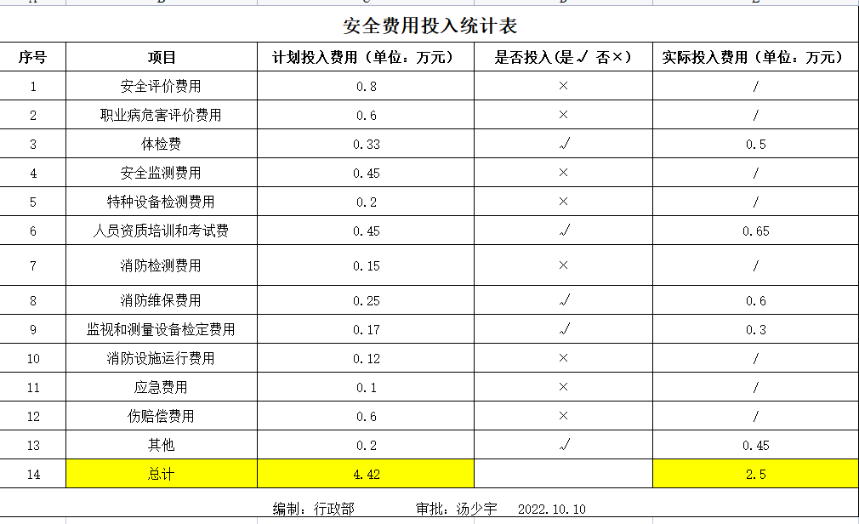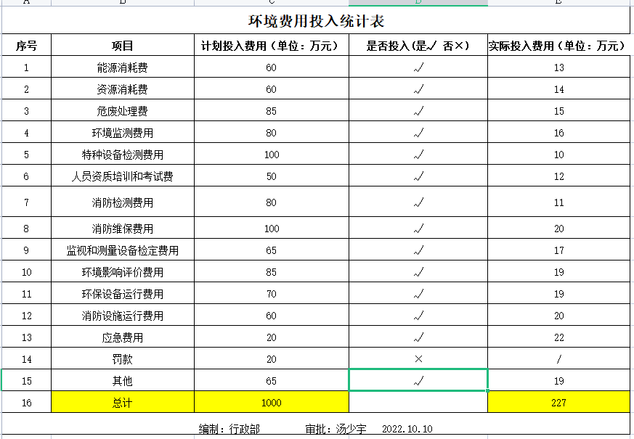  通过现场观察及与领导沟通了解到，公司为确保管理体系的有效运行和持续改进，确保满足顾客要求，增强顾客满意，确定并提供了必要的资源，目前资源配备基本能满足要求，机构设置合理。经过管理体系运行证明，现有资源可满足体系和产品的要求。  公司将依据经营发展的需要，会不断补充与增加。 | Y
信息交流、沟通 | QEO：7.4 | 编制有《协商与信息沟通控制程序》，确定公司质量、环境和职业健康安全管理体系的有关的内部和外部沟通。  组织在各部门之间建立了与体系有关的信息通渠沟道，借助于会议、微信群、电话、口头交流等方式使全体员工达到沟通和理解。目前各部门协调一致。  总经理汤少宇定期主持办公例会，分析公司的发展、市场情况和体系运行是否有效，管理目标完成情况，满足顾客要求和法规程度，改进建议等内部管理存在问题等。  现场查见会议记录、微信群截屏、培训记录等组织内部培训方式相关记录。  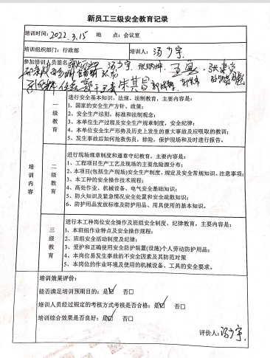  行政部是内外部信息交流的中心，通过会议、微信、培训等形式进行内部交流，向外部接收各种文件传递各种报表，外部沟通联络的部门立法及政府机构、社区、投资者、客户、供应商等。  经交流：目前与外部联络方的信息交流主要是参加会议、接收来文、电话、相关方告知书等，均按要求予以传达和落实，沟通情况较好。 | Y
管理评审 | QEO:9.3 | ----编制有《管理评审控制程序》  体系建立以来，公司进行了一次管理评审，于2022年9月28日进行  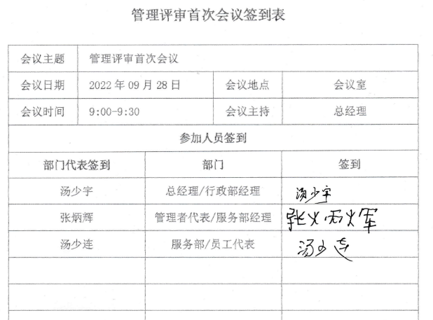  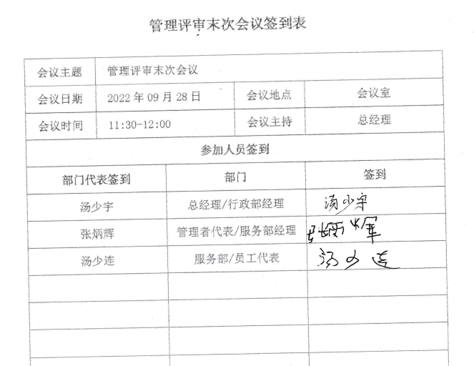  提供有：  ----管理评审计划  ----评审目的：评价和审定公司质量、环境和职业健康安全管理体系，以确保其适宜性、充分性和有效性。  ----评审参加人员：总经理及公司各部门负责人。  ----有各部门的体系运行报告及合规性评价报告  ----编制有管理评审报告  ----评审结论：通过管理评审的会议召开，各部门负责人一致认为我公司的环境和职业健康安全管理体系所作的合规性评价工作，能够基本满足标准要求、运行有效。公司的各管理过程符合所策划的结果，质量、环境和职业健康安全的绩效能够满足要求。能够基本满足标准要求、运行有效、并建立了持续改进的机制，具备申请认证审核的条件。  ----改进需求：要进一步强化质量、环保、职业健康安全管理体系标准的培训，全员参与提高企业的管理水平。  ----纠正措施实施及自检完成情况：2022年9月29日对员工进行质量，环境、职业健康安全管理体系标准强化培训，效果良好。  ----责任部门：行政部。  ----负责人：汤少宇  ----提供了培训记录表。  ----培训效果考核评价：课堂讲解，现场提问。 GB/T19001-2016 IDT ISO9001:2015 GB/T24001-2016 IDT ISO14001:2015 GB/T45001-2020 IDT ISO45001：2018管理体系标准强化培训，从学员的回答问题和对课堂知识的掌握情况来看，学员的培训基本达到了要求。  考核人：张炳辉 2022年09月29日  ---- 验证部门意见：纠正措施合理，完成情况良好，达到预期要求。验证人：张炳辉 | Y
改进 | QEO:  10.1  10.3 | 管理者代表根据总经理意图组织持续改进过程的策划工作，由行政部实施持续改进过程的管理。公司体系运行的持续改进，是通过方针、目标、管理方案的制定与实施，通过内外部的审核结果，管理评审的开展，分析和评价结果、纠正预防措施的实施，促进管理体系的持续改进。并通过对各项工作的考核，不断提出改进要求，全员的质量、环保、职业健康意识、安全意识有了提高，持续改进了管理体系的有效性。  以上符合要求。 | Y
资质验证/范围再确认/一阶段问题验证/投诉或事故/政府主管部门监督抽查情况 |  | 提供了组织营业执照均为有效。自公司成立以来，未受到上级主管部门有关质量、环境问题、职业健康安全的行政处罚。未发生相关方的投诉和反馈。  暂时没有国家/地方抽查情况。  目前没有相关行政主管部门的检查处罚，在现场审核也未发现检查处罚、相关方投诉等情况。 | Y

说明：不符合标注N

